Тема. Вечір поезії діячів Кирило-Мефодіївського братства.
Мета: ознайомити учнів з процесом розвитку національної ідеї в суспільно- політичному русі України першої половини XIX століття, з основними віхами життя діячів Кирило-Мефодіївського братства, розкрити значення діяльності кирило-мефодіївців у розвитку українського-національного руху; виховувати повагу до людей, що були носіями національної ідеї в суспільно-політичному русі.
Хід заходу:
- Сьогоднішній вечір ми присвятили життєвим долям трьох видатних українців. Ми хочемо, щоб ви дізнались про них не як про політичних діячів, борців за долю України, а як про людей, у житті яких переплелися радість і печаль, любов і ненависть, сльози і сміх.
- Отже, сьогодні ми заглянемо у святая святих – особисте життя і особисті взаємини трьох молодих людей – неспокійного і надзвичайно ранимого Шевченка, самозакоханого і гордого Куліша, правдолюба і лірика Костомарова.
- Давайте спробуємо на мить забути, що наближаємось У ХХ тисячоліття і уявити рік 1846р.
Звучить музика. (Ф. Ліст «Ноктюрн»)
Запалюються свічки.
- В такий же, як і сьогодні, холодний вечір пізньої осені на квартирі Миколи Гулака зібралися молоді люди, яким ще не виповнилося і 30 років, щоб разом знайти шлях для визволення рідної землі.
- В тьмяному полум’ї свічок раз-по-раз з’явилися і зникали захопливо-мрійливі обличчя братчиків. Та хіба могли б вони бути всі разом, пов’язані однією метою, якби не велика любов до України, до її неповторної і прекрасної природи.
Вірш Т.Шевченка «За сонцем…»

П. Куліш «Степ опівдні»
- А Микола Костомаров не просто співав гімн українській природі. Він шукав ті чудесні нитки – павутинки які незримо пов’язують природу і людське життя
М. Костомаров «Кульбаба»
- Молоді люди, непересічні, талановиті юнаки…
- Кожен з них мав раниму, відкриту душу і ніжне серце. Сам в такому серці обов’язково рано чи пізно народжується прекрасне почуття – кохання.
- Воно дає людині крила, натхнення, вона очищує її душу, плекає наснагу.
- Через все життя проніс Тарас Шевченко свою дитячу любов до кучерявої дівчинки – сусідки Оксани. Саме в ту щасливу пору, коли перші неясні поривання двох дитячих сердець стали набирати більш серйозної форми, їх розлучили. Тарас молився за свою маленьку подругу. Він не знав, що з нею, яка її доля, але йому чомусь здавалося, що його Оксана нещасна. Більше він ніколи її вже не побачив, але в кожній жінці, яка з’явилася на його життєвому шляху, він шукав риси дівчинки, яка була його першим коханням.
Т. Шевченко «Ой три шляхи широкії»
Пісня О. Пономарьова «Перша і остання любов»
- П. Куліш був більш щасливішим. У нього все складалося якнайкраще. Він віднайшов своє щастя – свою Сашуню, Олександру Білозерську – сестру свого товариша Миколи Білозерського. Пантелеймон казав, що вона як ніхто розуміла його і, в першу чергу, була йому другом. Вони одружилися. Може якраз тоді у серці Куліша
визріли ці слова.
П. Куліш «Гадання - віщування»
- Цей надзвичайний роман розпочався досить звичайно, навіть банально. Він і вона. Учитель і учениця. Він – Микола Костомаров, Вона – Аліна Крагельська, учениця випускного класу. Перша учениця з першої лави, гарненька й здібна дівчинка, насмішкуватий підліток з безтурботним жвавим сміхом та веселими чорними очима. Микола Іванович і Аліна сприймали кохання, як музика і музику, як кохання. Ці два почуття зливалися у них воєдино.
Ф.Шуберт «Серенада», вірш «Зобачення».
- У них було все. Вони могли досягти повного матеріального благополуччя, слави в суспільстві, бути прийнятими в найбільших будинках, але прийнятими в найбагатших будинках, але своє щастя вони бачили в боротьбі за долю свого народу. І були жорстоко покарані. В день весілля був заарештований Костомаров – його розлучили з жінкою, задля якої він був готовий на все. Куліш змушений був покинути молоду дружину під час медового місяця. А Шевченко був найнещадніший, бо у нього не було тої, яка б сумувала за ним і чекала б. Може тому такими сумними були можливі їхніх поезій.
Т. Шевченко « І небо невпинне…»
М. Костомаров «Ой якби я голос…»
П. Куліш «Хмарка»
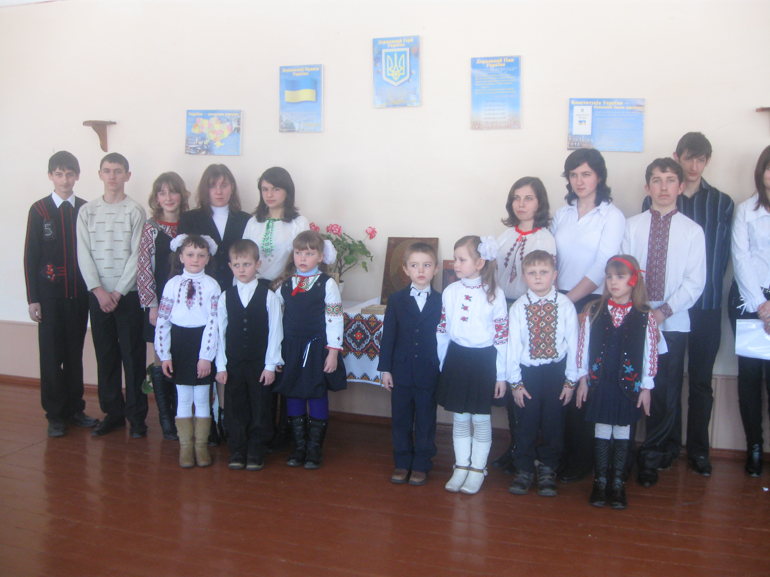
Пісня А. Кравчука «Соната»
- Пройшли роки. Шевченко повернувся на свободу, і його погляд припав до сироти – дівчини – кріпачки образ залишився неповторним: Шевченко шукав чуйності і простота, а сирота мріяла про убори і намагалася вивідання, чи достатньо багатий претендент на її руку. І знову гине надія.
Т. Шевченко «Вогні горять»
- Нещасливим було і особисте життя Куліша. Щорік, то його стосунки з дружиною ставали все гіршими. Вони розлучилися, і Куліш визнав, що їх шлюб був поличкою. Він шукав великого кохання, достойного його полум’яної натури. І не знаходив. Виникало у поета і думка про самогубство. Тільки праця врятувала його. В листі до Глібова він писав: «Щастя нема; є тільки захоплення. Я з життя у великому розладі. Куди не зверну погляд – усе не по мені. Це моє нещастя, що від життя вимагаю багато того, чого в ньому нема. Усе це жене мене в мій куток і садовить за безперервну працю тільки тут я досягаю того, чого прагну в житті, тобто істини й краси ».
Д. Гершвін «Літній день».
Вірш «Квітка з сльозами».
- Прихильнішою була доля до Костомарова. Через 26 років після, коли Миколі Івановичу було вже далеко за 50, життя зробило йому подарунок. Він зустрівся із своєю колишньою нареченою і буквально припав до її руки й заплакав, як дитина. 9 травня 1875 року вони повінчалися. Та, одружившись із Миколою Івановичем, Аліна йшла на подвиг. З року в рік здоров’я Костомаров все більше і зір слабшав, примхи й чудацтва робилися все надзвичайніші – 10 років шлюбного життя обернулося в кумедну, смішну й жалюгідну химеру.
Вірш «Весна й зима»
Звучить музика Д. Керн «Дим».
- Трагічне і прекрасне життя, сторінки якого ми спробували сьогодні перегорнути… Які різні і які схожі долі!... долі Шевченка, Куліша, Костомарова.

